Modele:
RT-MAg-011/S | – Wstrząsarka do oznaczania wskaźnika piaskowego
Produkty powiązane:
RT-MAg-011 | – Zestaw do oznaczania wskaźnika piaskowego
Normy:
EN 933-8
ASTM D2419, AASHTO T176
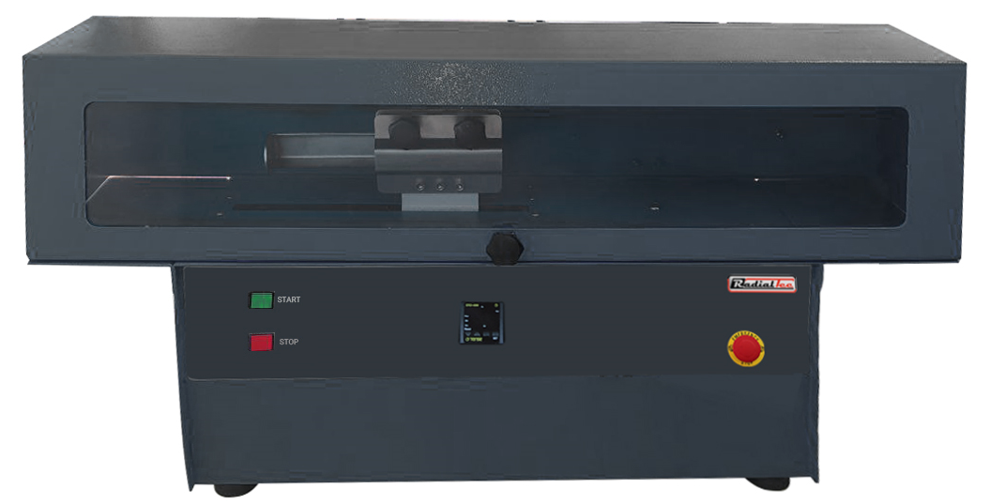
Opis:
Wytrząsarka do wskaźnika piaskowego służy do zapewnienia równomiernego wytrząsania cylindrów pomiarowych z określoną szybkością. Wstrząsarka wyposażona jest w osłonę bezpieczeństwa i zegar. Zgodnie z dyrektywą CE maszyna zatrzymuje się automatycznie po otwarciu osłony bezpieczeństwa.

Specyfikacja techniczna:
Skok ruchu | nastawiany 200 ± 10 mm
Ilość wstrząsów | 175 wstrząsów/min
Wymiary (LxWxH) | 750x400x450 mm
Waga (przybliżona) | 50 kg
Zasilanie | 220-230 V, 50 Hz, 1-fazowe

